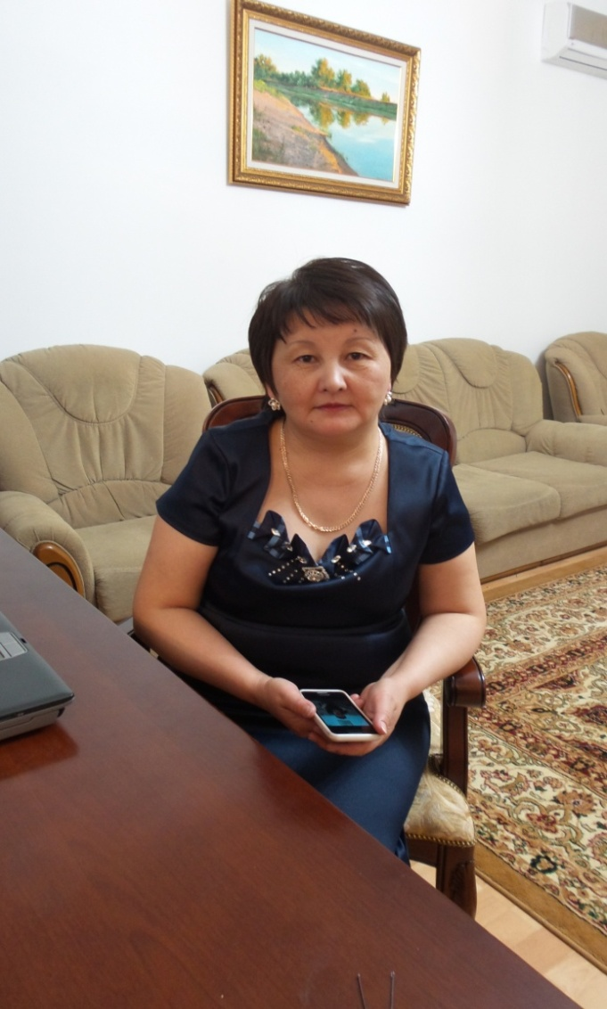**Ахметбекова Карлыгаш Уркеновна,**

школа- лицей №71,

город Астана

**Предлоги в, на.**

**Щенок**

|  |  |  |  |  |
| --- | --- | --- | --- | --- |
| Предмет | | Русский язык Класс 3. 3 четверть | | |
| Тема урока:  Грамматическая тема: | | **Щенок**  **Предлоги в, на** | | |
| Цель урока:  Задачи: | | Учащиеся научатся анализировать текст, определять основную мысль текста.  Знать предлоги  Уметь различать предлоги и приставки  Понимать их правописание  Применятьв устной и письменной речи | | |
| Ссылки | | Календарное планирование, учебник «Русский язык». | | |
| Результат обучения | | Умеют выступать перед классом и высказывать свое мнение. | | |
| Ключевые понятия | | Предлоги, существительные и глаголы | | |
| Ресурсы | | Интерактивная доска, тексты, картинки, белая бумага, цветные карандаши | | |
| Вре-мя | Вид работы | | Деятельность учителя | Деятельность учащихся |
| 3 м | Мотивационный этап | | Приветствие учителя  Эмоциональный настрой  «Тёплые ладоши»  Организует деление на группы с помощью картинок, на котором изображены весенние цветы: тюльпаны, подснежники и фиалки. | Ученики выбирают себе весенний цветок.  Распределяют роли в группе. |
| 5 м | Актуализация знаний.  Стратегия  **« Микрофон»** (домашнее задание) | | *Пересказ текста*  *«Снежинки»*  Упр.5 стр. 132  1. Куда смотрела Таня?  2. Что она увидела?  3. Куда снежинки падали?  4. Почему девочка не узнала свою деревню? | Ученики пересказывают текст, задают вопросы по тексту. |
| 2 м | Целеполагание | | *Чтение стихотворений наизусть*  У меня живет собака, Милый маленький щенок. Улыбака и кусака, И пушистенький комок. Много с ним вопросов разных: И прогулки, и еда – Но зато чудесный праздник Он приносит нам всегда! Я люблю его, ребята, И хочу вам дать совет: Если в доме есть собака, Вы – счастливый человек!  С.Есенин  Я знаю: можно верить собаке  Она не покинет тебя никогда И будет безмолвно любить одинаково Твои золотые и злые года. Она не предаст, не изменит вовеки И, не понимая наук и искусств, Всю жизнь не устанет искать в человеке Таких же простых и возвышенных чувств! С Маршак  Отгадывание загадки про собаку  Лексическая тема урока: Щенок Грамматическая тема урока: Предлоги в, на. Предлоги со словами пишется раздельно. | Дети читают стихи наизусть  Санжар  Ляйла  А у нас во дворе Он живёт в конуре. У него баранкой хвост, Любопытный чёрный нос. Ушки острые флажком, Сторожит хозяйский дом. Лаем будит как звонок. Познакомьтесь, наш…(Щенок) |
| 3 м | Исследование, осмысление темы  Составление синквейна | | Слова Животные, весна, наурыз  1. существительное  2. 2 – прилагательное  3. 3 – глагола  4. 1 – предложение  5. синоним  1. Весна  2 тёплая, весёлая  3. наступает, радует, тает  4. Весной светит солнце ярко.  5. Время года | 1. Животные  2. дикие, домашние  3. прыгают, бегают, плавают  4. В зоопарке много животных.  5. звери  1. Наурыз  2. радостный, богатый  3. приходит, удивляет,  4. Мы ждём этот праздник.  5.праздник |
| 23м | Основная часть  Диалоговое обучение  Стратегия **«Ромашка»**  Взаимооценивание  Работа в паре  **Составление постера**  Работа в группе  Защита постера | | *Работа с текстом*   1. Чтение текста «Щенок»   *Простой вопрос*  Кого принёс Даурен домой?  *Уточняющий вопрос*  То есть ты говоришь, что он поступил…?  *Объясняющий вопрос*  Почему Даурен принёс щенка домой?  *Творческий вопрос*  Как вы думаете, если даурен не взял бы щенка домой, что случилось бы…  *Оценивающий вопрос*  Можно ли назвать поступок мальчика хорошим?  *Практический вопрос*  Как бы ты поступил на месте героя рассказа?  *Словарная работа*  Произносите и читайте правильно*.*  **Топор, молоток, пила, гвозди, ящик, щенок, работа, домик.**  **Работа в рабочей тетради**  Упр. 2 стр.133  Учитель раздаёт группам картинки с иллюстрациями собак, тексты | Ученики отвечают на вопросы, которые написаны на ромашке.  Работа в паре  Дети пишут слова под диктовку. Проверяют работу друг друга.  Дети составляют постер по теме «Собака- друг человека» |
| 1 м | Физ. минутка. | | Руки подняли и покачали - Это деревья в лесу! Руки согнули, кисти  стряхнули. - Ветер сбивает росу! В сторону руки, плавно помашем. - Это к нам птицы летят! Как они сядут, тоже  покажем.  Крылья сложили назад. | Дети выполняют физминутку |
| 3 м | Показ слайдов  ИКТ | | «Собака- друг человека» | Смотрят  Размышляют |
| 2 м. | Рефлексия  Оценивание. | | Формативное и суммативное оценивание | Заполняют стикеры: я узнал, я умею, я желаю |
| 2 м | Итог урока | | Комментарий к оценкам | Подают дневники |
| 1 м. | Домашнее задание | | Упр. 6 стр.135 | Записывают в дневники |